Государственное бюджетное общеобразовательное учреждение
лицей № 144 Калининского района Санкт-Петербурга

ПРИНЯТО  Педагогическим советом  ГБОУ лицея №144  Протокол № 151  От « 30 » августа 2018г. | 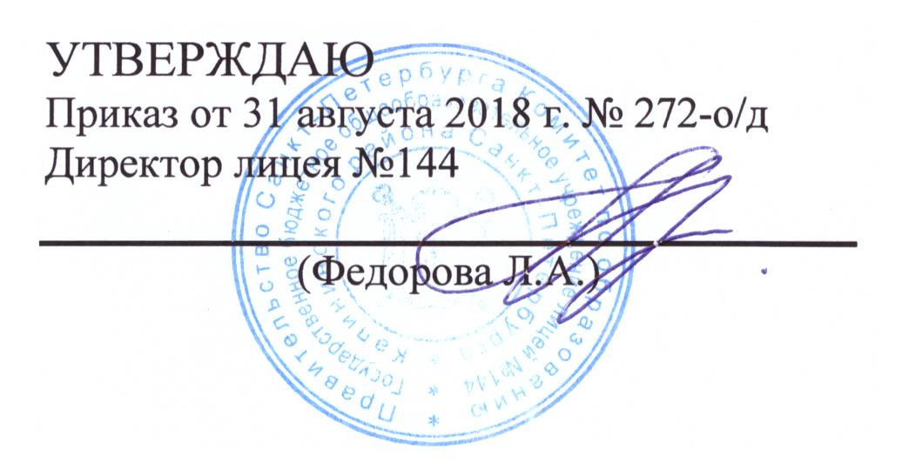

РАБОЧАЯ ПРОГРАММА
курса внеурочной деятельности
по общеинтеллектуальному направлению
«Физика: учение с увлечением

Учебный год: 2018-2019
Класс: 8
Разработчик:
Данейкина В.Л.,
учитель физики

Санкт-Петербург
2018

